二师父231期低估定投实盘

**作者：二师父**

**微信公众号：二师父定投**

**ID:ershifudt88**

**实盘名称**：**乌龟计划。**含义是像乌龟一样慢慢爬，一步一个脚印的定投积累，最终也能够通过稳健的增长跑过速度快的兔子。

**实盘说明：**应读者要求，二师父开通了一个场外增量资金定投实盘展示账户，仅供参考，非投资建议和指导，**投资有风险，入市需谨慎，投资者根据此实盘进行投资需要风险自担。**

**实盘理念：**以格雷厄姆**安全边际为核心，严格遵循安全边际，控制风险**，结合巴菲特的未来自由现金流思想，**选择业绩好且估值低的指数进行投资，业绩第一位。**

**实盘目标：**将每月的增量资金用于定投，追求稳健的复利增值，**构建一个一键买入可以穿越牛熊的配置型组合，保证熊市不亏或少亏，牛市跟上，账户净值稳步增长**，如果需要使用资金随时卖出部分盈利的指数。

**实盘策略：**低估配置+股债轮动策略，**对于业绩增速高且仓位过轻的指数**，在指数正常偏低估值的时候开始定投。

**1、本周实盘分析**

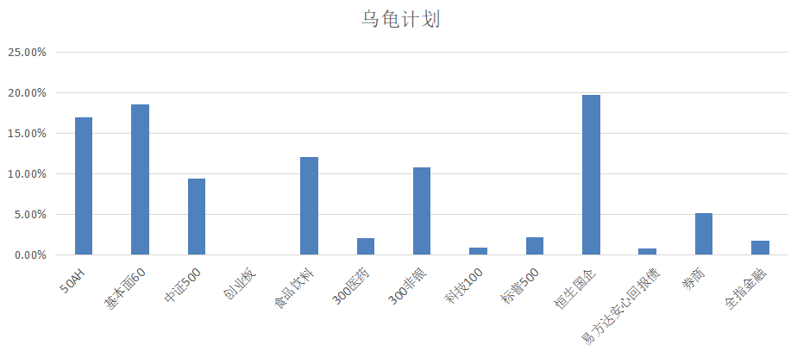

本周买入之后实盘持仓如上图所示。

食品饮料已经浮盈，这是在正常偏低估值的时候定投的，并没有严格遵循低估定投，主要考虑食品饮料指数的业绩增速可以消化其估值，而本身估值并不是高估，在这种时候轻仓定投是没有问题的，未来食品饮料指数进入低估再加大力度投资。

**注意，低估永不败，如果能够将高业绩增速和指数低估结合起来，这才会带来更好的收益率。**

300价值常年低估，业绩确是越来越差，以相对偏低的价格买入优质的指数比用极度低的价格买入垃圾指数是更好一些的。

因为指数就是一篮子股票，对于茅台、恒瑞医药这类大牛股可以穿越牛熊屡创新高，而对于乐视、康美这种股票最终只能够陷入无尽深渊。虽然投资者不一定能够选中优质的大牛股长期持有，但是投资者却可以用一个相对较低的价格买入优质的指数。

**标普500目前也盈利了，不过还是限购，场内的溢价已经只有1%，可以选择场内配置，当然，如果资金量不大，场外每天自动扣款100，坚持一年也有几万元了。对于美股指数，当前外围市场仍旧不稳，不要重配，机会总是有的，等了美股10年，达摩克利斯之剑终于落下来了。**

**2、本周买入分析**

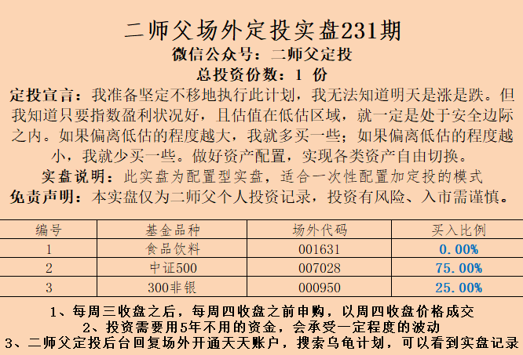

本周买入中证500、300非银。中证500是主要配置，中小盘指数首选中证500，其次是创业板。目前中证500是23倍市盈率，历史最低是18倍，并没有极度低估，还是按照既往节奏定投，预计未来继续下跌加仓到15%仓位。

场内建立的中证500网格，底仓价格5.46元，最近没有大波动，所以建仓以后休息，如果波动达到网格买入和卖出价格，直接加仓赚股份或者直接减仓就盈利了。

**300医药仍旧是高位，目前不能加仓，如果继续上涨，可以考虑减仓。现在上证综合指数跌了300点，优质个股并没有跌多少，主要是银行保险拉低了上证综合指数，千万别被上证综合指数误导。**

**3、少动多看**

股市不同于工作和学习。很多时候你什么也不做就比买来卖去的投资者收益好。

投资就需要做到三点：选择，等待，忍耐。选择优质股票或者指数，这个工作二师父替你做了，然后等待机会来临的时候出击，再忍耐指数复利增值时候的波动，未来收获会颇丰。

**耐心是最重要的品质，怀胎分娩需要十月，瓜熟蒂落需要三季，而很多人企图今天买，明天涨，所以也总是亏钱。震荡行情适合喝喝茶，看看书，每周打开账户定投一次。**